;TRATEGIES D'INTERVENTION
a stratégie d'intervention du CRS() est basée sur organisation de visites de courtoisie auprès des leaders :,ligieux pour obtenir leur appui et soutie la mise au point et diffusion d'argumentaires religieux permettant de mettre n évidence les principales dispositions des livres saints sur s programmes prioritaires de santé et de l'éducation renforcement des capacités des religieux, des Badjénou ox et des medias sur les argumentaires religieux élaborés ; organisation de rencontres de dialogue et de renforcement ?s capacités de jeunes leaders et d'associations de jeunes Ir la santé de la reproduction
organisation d'émissions sur des thèmes relatifs à la santé la mère et de l'enfant ;
Isensibilisation des femmes par le biais de causeries et de ra ;
irganisation devisites d'échanges d'expériences dans les lys de la sous-région ;
ZOGRAMMES D'ACTIVITÉS
CRSD a produit divers outils de sensibilisation et de iidoyer qui sont :
rgumentaire islamique sur la Planification familiale est e oeuvre 'endogène' qui aborde les méthodes ditionnelles de la planification familiale et leurs limites. Il contrasté les positions sur la PF en citant les umentations favorables et celles qui sont défavorables. Il nne des recommandations spécifiques au contexte 'égalais pour la promotion de la PF. Le modèle 'ENGAGE' un outil multimédia intitulé 'le Sénégal s'engage'.
allie une argumentation religieuse (islamique et étienne) et des données techniques et scientifiques sur les ntages de la planification familiale. Cet outil est mnible en Français, Arabe et Wolof.
ACTIVITÉS RÉALISÉES
De 2014 à 2021, pour la promotion de la planification familiale, le CRSD a réalisé plusieurs activités qui lui ont permis de toucher plusieurs cibles :
1ç5yo1.11nbtàrgo cle là .101 «a l'AOkon fieWl• | CRSD,4

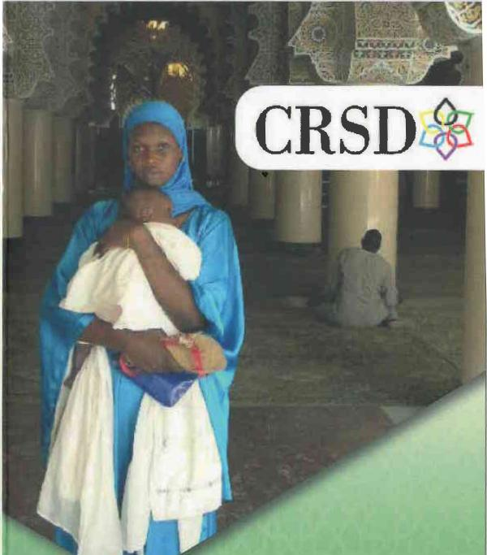
3.594 causeries dans les 14 régions du Sénégal 65.136 femmes appartenant à des associations et groupements ;
- 15.443 hommes/leaders religieux (imams, animateurs d'émissions religieuses et chroniqueurs ;
931 relais communautaires sur l'argumentaire islamique ; Elaboration d'un argumentaire religieux pour la promotion de la santé des ados/jeunes
En plus des visites périodiques des familles religieuses du Sénégal (21 en 2022), le CRSD a organisé des voyages d'études dans les pays de la sous-région pour échanger et susciter l'engagement des religieux pour le bien-être des femmes et des filles. Les membres du CRSD ont visité le Maroc, la Mauritanie, la Guinée, le Niger.
LES PARTENAIRES DU CRSD
Outre le Gouvernement du Sénégal, le CRSD dispose d'un important réseau de partenaires dont :
World Faith Development Dialogue (WFDD) ; Population Référence Bureau (PRB) ;
USAID ; UNFPA ; Banque Mondiale ; UNIFEM ; UCPO ; UNICEF UUNICEF ;UNIFEM

CADRE DES RELIGIEUX POUR LA SANTE
ET LE DEVELOPPEMENT
Les religieux réaffirment leur engagement pour la promotion de la santé et du bien-être des popula
Lot 2, Cité Xandar Ouest Foire, 2ème étage
à gauche BP:29435 Dakar-Yoff, Sénégal
+221 820 44 03
E-mail : info@crsdsenegel.org
www.crsdsenegal.org

QUI SOMMES-NOUS ?
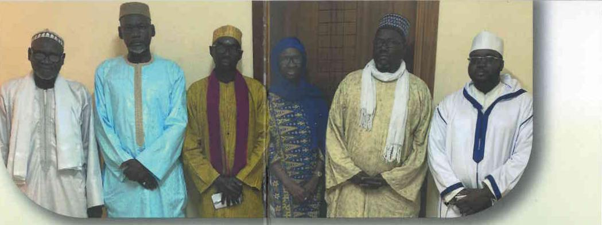
"ondé en juillet 2014, le Cadre des Religieux pour la Santé et e Développement (CRSD) est une organisation non ;ouvernementale inter-religieuse qui réunit l'ensemble des ramilles religieuses et les associations islamiques, ainsi que es Eglises catholique et luthérienne du Sénégal.
Depuis sa création, le CRSD appuie le Ministère de la Santé et de l'Action Sociale pour l'amélioration de la santé maternelle et infantile, plus précisément dans la promotion Je l'espacement des naissances, l'Allaitement Maternel Exclusif (AME), l'Etat Civil, les fistules obstétricales et l'accès et le maintien des filles à l'école conformément aux enseignements religieux.
VISION :
Le CRSD se veut une institution de référence au Sénégal et en Afrique pour l'éradication de la pauvreté et l'établissement du bien-être de l'individu et de la famille à travers l'amélioration de la santé et la promotion de l'éducation universelle
LE CONSEIL D'ADMINISTRATION :
Il est constitué de représentants des différentes familles religieuses, des associations islamiques ainsi que de la communauté chrétienne du Sénégal.
MISSIONS :
Elle s'est donnée comme mission :
Promouvoir le dialogue et la coopération entre les familles et les communautés religieuses du Sénégal pour le développement du pays ;
Promouvoir toute action visant à améliorer la santé maternelle et infantile au Sénégal en collaboration avec le Ministère de la Santé et de l'Action Sociale ;
Contribuer à l'amélioration de la santé des jeunes et des adolescents à travers un dialogue inclusif et participatif.
Promouvoir l'accès et le maintien des jeunes filles à l'école Promouvoir l'intégration des Daaras dans l'éducation formelle ;
Aider les populations particulièrement les couches vulnérables sur le plan social
DOMAINES D'INTERVENTIONS
Conformément aux axes de son plan stratégique (2019-2023) et aux plans sectoriels de la santé et de l'éducation, le CRSD intervient dans les domaines suivants : La santé de la mère, de l'enfant et des La santé de. la mère, de l'enfant et des La planification familiale,
La santé des adolescent(e)s/jeunes,
La lutte contre les morbidités maternelles et les invalidantes (Fistules obstétricales), L'allaitement Maternel Exclusif,
La protection de l'enfance à travers la promotion de l'enregistrement des actes d'état civil,
La lutte contre la pauvreté par la promotion de la zakat pour l'aide aux couches vulnérables sur le plan social, La proMotion de l'accès et du maintien des jeunes filles à l'école

Mener des actions visant à renforcer la paix et la cohésion sociale dans le pays.
Retraite annuelle de travail du CRSD en 2022 membres du CA et le DSME

